附件1

重大执法决定提请法制审核报告

周口市粮食和物资储备局政策法规科：
根据《周口市粮食和物资储备局关于印发重大执法决定法制审核和行政执法公示制度的通知》要求，现将本机关对(行政相对人）拟作出的***决定，送你们法制审核。

附件：1.情况说明（基本事实、调查取证、适用依据、行政裁量权适用以及听证、评估、鉴定等情况）
2.拟定的决定书文本；
3.相关的证据资料；

执法机构（公章）
年 月 日

附件2

重大执法决定法制审核审批表

案 由
送审部门 |  | 送审时间
行政相对人 |  | 性 质 | □公民 □法人 □其他组织
行政执法种类 |  | 决定内容
办案人员 |  | 执法证号
法制审查内容 | □（1）执法事项是否超越执法权限；  □（2）执法人员是否具备执法资格和持证执法情况；  □（3）基本事实是否清楚、证据是否确凿、适用依据  准确；  □（4）行使裁量权适用是否适当；  □（5）程序是否合法；  □（6）法律文书是否规范；  注：对符合要求的，在对应的方框内划“√”，任意一项未划“√”的，不得审查通过。
法制审核意见
（经办人）
科室负责人意见

附件3
重大执法决定法制审核意见书
周粮法规【2023】 号

关于***案的法制审核意见
**执法机构：

经对*案进行法制审核，意见如下：
一、执法权限方面；
二、执法人员资格方面、亮证执法等方面；
三、案件事实、证据、适用依据等方面；
三、行政裁量权适用方面；
四、程序方面；
五、文书规范方面；
六、其他需要说明的方面。

综上，(同意、纠正、移送的具体意见)

周口市粮食和物资储备局政策法规科
2023年 月 日
备注：一式两份，一份存档，一份附卷

附件4
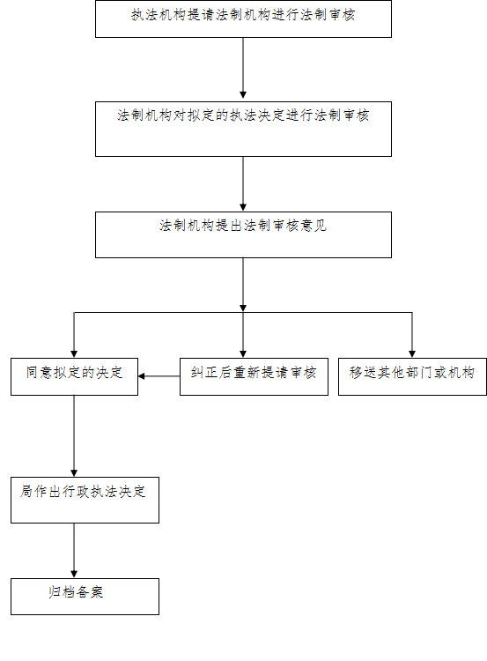
《重大行政执法决定法制审核流程图》

附件5
重大执法决定法制审核目录清单
权力类型 | 重大执法决定法制审核目录 | 重大执法决定  法制审核标准
行政处罚 | （一）对个体工商户处以5000元（含）以上的罚款，对法人或其他组织处以5万元（含）以上的罚款；没收违法所得数额或者没收非法财物价值相当于以上规定数额的；  （二）取消粮食收购资格的；  （三）从轻处罚、从重处罚的；  （四）涉及重大国家利益和公共利益、案件情况复杂或者社会影响较大、需经听证程序作出决定的，或法律、法规、规章规定应当进行法制审核的其他行政处罚决定事项。 | （一）是否超越本部门执法权限；  （二）事实是否清楚，证据是否确凿，适用依据是否准确；  （三）自由裁量权行使是否适当；  （四）程序是否合法；  （五）法律文书制作是否规范；  （六）其他依法应当审核的内容。
附件6

行政执法公示文本格式

XX检查结果公示

1、检查对象：XX企业
2、检查主体：周口市粮食和物资储备局
3、检查日期：
4、检查内容：
5、检查结果：

